Listado de Figuras
Imágenes con 300 PPP (Figuras y Cuadros)
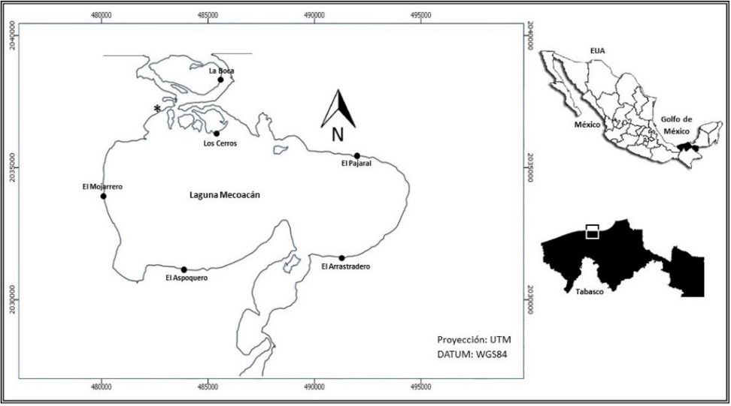
Fig. 1. Sitio de estudio, Laguna Mecoacán, Golfo de México. (*) Torre meteorológica (CONAGUA-SMN-EMAS, 2015).
Fig. 1. Study sites, The Mecoacan Lagoon Gulf of Mexico. (*) Meteorological station (CONAGUA-SMN-EMAS, 2015).
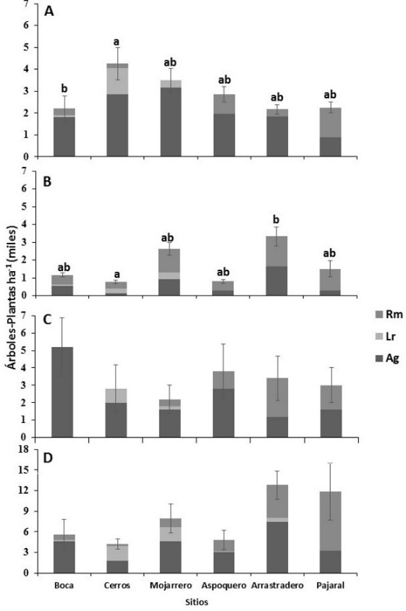
Fig. 2. Densidad promedio de manglar A. adultos B. juveniles C. reclutas D. plántulas (±ES). Letras muestran diferencias significativas entre sitios. (Tukey p<0.05). R. mangle (Rm) L. racemosa (Lr) A. germinans (Ag).
Fig. 2. Average density of mangrove A. mature B. juvenile C. recruits D. seedlings (±ES). Different letters indicate significant differences between sites. (Tukey p<0.05). R. mangle (Rm) L. racemosa (Lr) A. germinans (Ag).
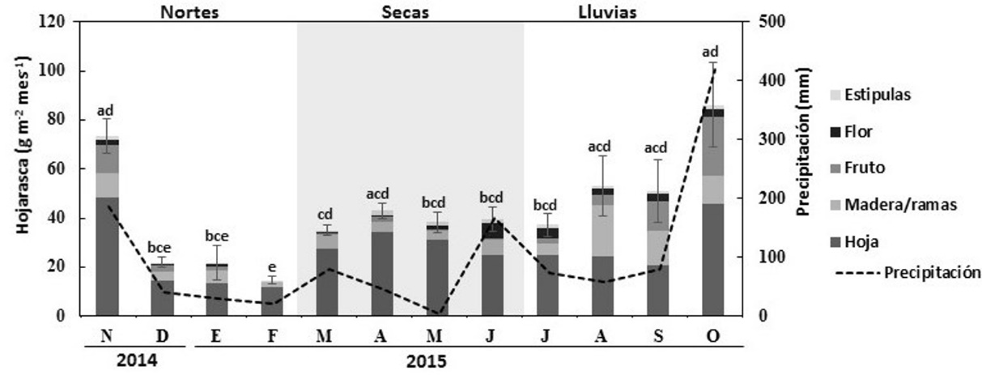
Fig. 3. Producción de hojarasca por componentes y precipitación en el ciclo de estudio, Laguna Mecoacán, Tabasco. Letras indican diferencias significativas (p<0.05), (± ES).
Fig. 3. Component litter production and precipitation in the study cycle, Mecoacan Lagoon, Tabasco. Letters show significant differences (p<0.05) (± ES).

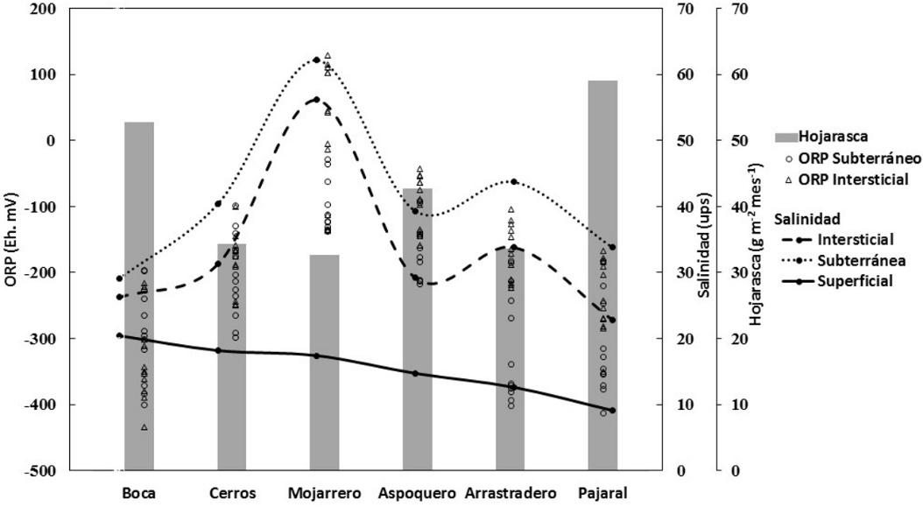
Fig. 4. Hojarasca, potencial redox y salinidad en agua (superficial, intersticial y subterránea) en la Laguna Mecoacán.

Fig. 4. Leaf litter, redox potential and salinity in water (surface, interstitial and groundwater) in the Mecoacán lagoon.

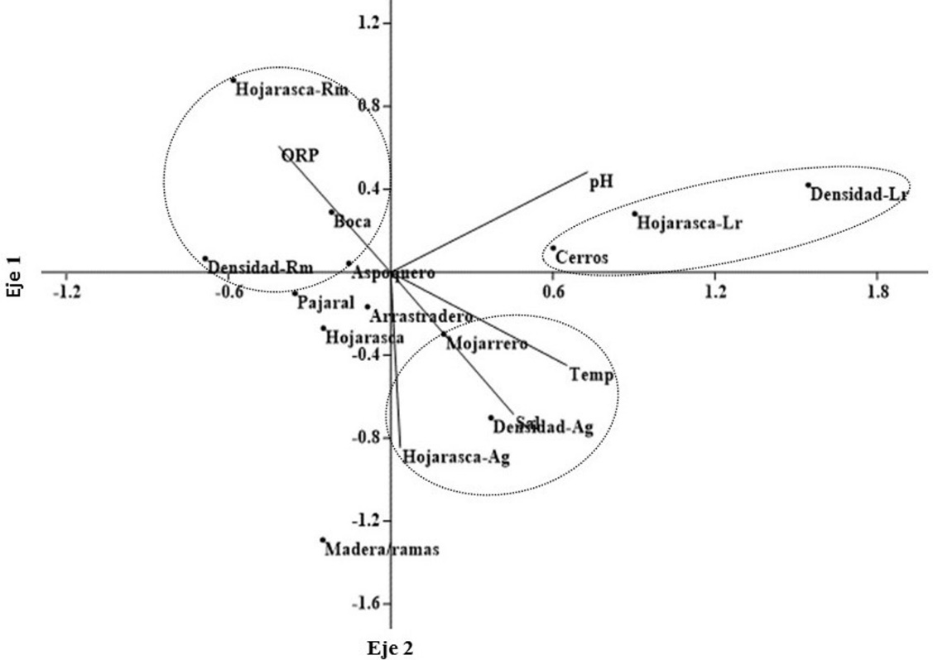
Fig. 5. Análisis de correspondencia canónica (CCA) entre sitios, densidad de árboles, producción de hojarasca por especie y parámetros físicos químicos del agua intersticial. Explicación de la variación acumulada de 96.2%, el eje 1 explica el 72.5 % y el eje 2 explica el 23.7 % de la variación. R. mangle (Rm) L. racemosa (Lr) A. germinans (Ag).
Fig. 5. Canonical correspondence analysis (CCA) between sites, tree density, litter production by species and physical chemical parameters of the interstitial water. Explanation of the accumulated variation of 96.2%, the axis 1 explains 72.5% and axis 2 explains 23.7% of the variation. R. mangle (Rm) L. racemosa (Lr) A. germinans (Ag).

Listado de Cuadros
CUADRO 1
Atributos estructurales del manglar de la laguna Mecoacan

TABLE 1
Structural attributes of the mangrove in Mecoacán lagoon
Sitio | IC | Sp | D |  | DAP (cm) | ABT (m²ha⁻¹) | A |  | C
 |  |  | (Ha) | ± de |  |  | m | ± de
La Boca | 14.5 | Ag | 1820 | 653.1 | 5.78 | 4.62 | 11.82 | 1.8 | 16.7
 |  | Lr | 40 | 26.6 | 7.24 | 4.62 | 10.52 | 2.31 | 9.3
 |  | Rm | 300 | 150.5 | 8.95 | 10.37 | 11.92 | 1.9 | 33.2
Los Cerros | 27.5 | Ag | 2844.4 | 661.2 | 6.17 | 7.78 | 12.36 | 1.31 | 10.8
 |  | Lr | 1211.1 | 486.3 | 7.13 | 6.55 | 10.87 | 2.55 | 9.0
 |  | Rm | 200 | 70.7 | 4.52 | 4.46 | 11.18 | 1.90 | 16.0
El Mojarrero | 12.3 | Ag | 3170 | 556.1 | 7.46 | 9.82 | 10.32 | 1.17 | 9.6
 |  | Lr | 320 | 133.1 | 8.92 | 7.37 | 10.17 | 3.01 | 16.4
El Aspoquero | 15.7 | Ag | 1950 | 462.9 | 7.91 | 12.19 | 12.23 | 1.9 | 30.7
 |  | Rm | 910 | 424.1 | 7.05 | 8.00 | 11.48 | 0.6 | 19.6
El Arrastradero | 11.2 | Ag | 1840 | 213.0 | 9.35 | 13.48 | 11.58 | 1.13 | 15.0
 |  | Rm | 330 | 180.1 | 4.49 | 4.46 | 10.88 | 2.17 | 23.0
El Pajaral | 19.4 | Ag | 900 | 148.3 | 10.34 | 31.68 | 9.80 | 2.61 | 22.4
 |  | Rm | 1350 | 277.7 | 5.63 | 10.02 | 10.84 | 2.3 | 8.0
(IC) Índice de complejidad/complexity index, (Sp) especie/species, (D) densidad/density, (DAP) diámetro altura de pecho/diameter breast heigh, (ABT) área basal/basal area, (A) altura/height, (C) cobertura/coverage, (Ag) A. germinans (Lr) L. racemosa (Rm) R. mangle (± DE).

CUADRO 2
Densidad, dominancia, frecuencias relativas e índice de valor de importancia (IVI) de las especies (Sp) de manglar.
TABLE 2
Density, dominance, relative frequency and importance value index (IVI) species (Sp) of mangroves.
Sitio | Sp | Densidad % | Dominancia % | Frecuencia % | IVI %
La Boca | Ag | 83.76 | 23.54 | 57.14 | 54.81
 | Lr | 2.03 | 23.58 | 14.29 | 13.30
 | Rm | 14.21 | 52.88 | 28.57 | 31.89
Total |  | 100 | 100 | 100 | 100
Los Cerros| | Ag | 68.51 | 41.40 | 47.62 | 52.51
 | Lr | 27.99 | 34.85 | 28.57 | 30.47
 | Rm | 3.50 | 23.75 | 23.81 | 17.02
Total |  | 100 | 100 | 100 | 100
El Mojarrero | Ag | 92.50 | 55.48 | 62.50 | 70.16
 | Lr | 7.49 | 44.52 | 37.50 | 29.84
Total |  | 100 | 100 | 100 | 100
El Aspoquero | Ag | 67.31 | 60.92 | 63.33 | 63.85
 | Rm | 32.70 | 39.08 | 36.66 | 36.15
Total |  | 100 | 100 | 100 | 100
El Arrastradero | Ag | 89.24 | 69.62 | 69.37 | 76.07
 | Rm | 10.77 | 30.38 | 30.64 | 23.93
Total |  | 100 | 100 | 100 | 100
El Pajaral | Ag | 48.60 | 75.98 | 50.00 | 58.19
 | Rm | 51.40 | 24.02 | 50.00 | 41.81
Total |  | 100.00 | 100.00 | 100.00 | 100.00
(Ag) A. germinans, (Lr) L. racemosa, (Rm) R. mangle.

CUADRO 3
Comparación de la estructura de los manglares entre sitios.
TABLE 3
Comparison of the structure of mangroves between sites.
Atributo estructural | Sitios de monitoreo
 | Boca | Cerros | Mojarrero | Aspoquero | Arrastradero | Pajaral | f | kw
Densidad: Árboles ha⁻¹ | 2160 a  ± 582 | 4256 b  ± 729 | 3500 ab  ± 548 | 2900 ab  348 | 2200 b  ± 217 | 2250 ab  ± 252 | 2.9
Tocones % | 5.1 ± 3.0 | 2.9 ± 1.7 | 3.9 ± 1.0 | 2.7 ± 1.7 | 6 ± 1.9 | 8.7 ± 1.9 |  | 8.8 ns
Mortalidad % | 1.8 ± 1.2 | 1.4 ± 1.1 | 3 ± 1.3 | 2.3 ± 1.9 | 7.7 ± 3.4 | 5.6 ± 2.7 |  | 5.2 ns
Plántulas (ha) | 5600 ± 2164 | 4200  ± 717 | 7900  ± 2105 | 4800  ± 1392 | 12800  ± 2089 | 11900  ± 4154 | 2.47 ns
Área basal  (m⁻² ha⁻¹) | 10.7  ± 3.09 | 27.9  ±3.4 | 28.9  ± 6.9 | 24.7  ± 3.01 | 23.2  ± 2.5 | 29.1  ± 8.5 | 1.82 ns
Altura media | 12.1 ± 0.6 | 11.5 ± 0.4 | 10.3 ± 0.33 | 12.3 ± 0.5 | 11.6 ± 0.44 | 10.4 ± 0.6 | 2.85 ns
Cobertura m² | 20.1 ± 4.6 | 12.2 ± 2.0 | 11.6 ± 3.22 | 16.6 ± 2.5 | 16.8 ± 2.6 | 14.8 ± 3.18 | 1.14 ns
Letras indican diferencias significativas (Test Tukey o Comparación Múltiple No paramétrica Kruskal Wallis p<0.05). (ns: no significativo) (± ES).
Letters indicate significant differences (Tukey or Multiple Comparison Test Non-parametric Kruskal Wallis p<0.05). (ns, not significant) (± ES).

CUADRO 4
Aporte de hojarasca por componentes (g m⁻² mes⁻¹) en sitios de monitoreo en Mecoacán, Tabasco.
TABLE 4
Litterfall component (g m⁻² month⁻¹) in monitoring sites in Mecoacan, Tabasco.
 | Boca | Cerros | Mojarrero | Aspoquero | Arrastradero | Pajaral | f | kw
Hoja | 29.8 ± 4 | 22.9 ± 3.4 | 24.3 ± 3.3 | 28.4 ± 3.1 | 25.1 ± 3.5 | 30.9 ± 4.9 | 0.76 ns
Madera  /ramas | 3.3 ± 0.6 a | 5.0 ± 0.7 ab | 9.0 ± 3.6 ab | 7.5 ± 1.6 ab | 5.4 ± 0.7 ab | 15.6 ± 5.9 b | 2.3
Fruto | 13 ± 6.6 a | 5.0 ± 2.2 ab | 1.0 ± 0.2 c | 2.4 ± 0.8 b | 0.8 ± 0.3 c | 8.7 ± 3.9 a |  | 14.8
Flor | 3.4 ± 0.6 a | 1.0 ± 0.3 b | 1.4 ± 0.4 b | 2.9 ± 0.4 a | 1.0 ± 0.5 b | 2.8 ± 0.8 a |  | 16.2
Estípulas | 3.2 ± 0.4 a | 0.8 ± 0.2 bd | 0.1 ± 0.03 c | 1.5 ± 0.2 bd | 0.4 ± 0.2 cd | 1.0 ± 0.1 b | 30.8
Letras indican diferencias significativas (Test Tukey o Comparación Múltiple no paramétrica Kruskal Wallis p<0.05) (± ES).
Letters indicate significant differences (Tukey or Multiple Comparison Test nonparametric Kruskal Wallis p<0.05) (± ES).

CUADRO 5
Parámetros físico-químicos del agua en sitios de muestreo de Mecoacán, Tabasco.
TABLE 5
Physico-chemical parameters of water sampled sites Mecoacan, Tabasco.

 |  | Boca | Cerros | Mojarrero | Aspoquero | Arrastradero | Pajaral | f
Superficial | pH | 7.1 ± 0.2 | 7.1 ± 0.2 | 6.8 ± 0.1 | 7 ± 0.1 | 6.8 ± 0.1 | 6.9 ± 0.1 | 0.67 ns
 | Alcalinidad | -53.8 ± 16.4 | -59.8 ± 17.6 | -43 ± 5.4 | -50.3 ± 7.2 | -46.9 ± 6.2 | -33.7 ± 10 | 0.61 ns
 | Temperatura (°C) | 25 ± 1.1 | 25.3 ± 1.1 | 25.6 ± 0.9 | 25.2 ± 1.5 | 27.4 ± 2.1 | 24.6 ± 1 | 0.5 ns
 | Conductividad (mS cm⁻¹) | 32.6 ± 3.9 | 28.9 ± 5.7 | 38 ± 10.5 | 26.1 ± 4.3 | 41.3 ± 14.1 | 23.9 ± 7.6 | 0.6 ns
Intersticial | pH | 7.2 ± 0.1 | 6.9 ± 0.09 | 6.9 ± 0.09 | 6.7 ± 0.1 | 6.9 ± 0.1 | 6.8 ± 0.1 | 1.6 ns
 | Alcalinidad | -73 ± 8 a | -45.3 ± 6 cb | -39.1 ± 6.2 b | -44.1 ± 4.4 b | -48.4 ± 5.1 acb | -43.4 ± 7b | 3.7
 | Temperatura (°C) | 25.8 ± 0.8 | 27.6 ± 0.6 | 27.1 ± 0.5 | 26.3 ± 0.8 | 26.6 ± 0.5 | 26.4 ± 0.4 | 0.9 ns
 | Conductividad (mS cm⁻¹) | 40.3 ± 2 ab | 48 ± 2.8 ac | 80.5 ± 2.9 d | 45.6 ± 2.8 abc | 51 ± 3 c | 36 ± 1.4 b | 37.5
Subterránea | pH | 7.3 ± 0.1 ab | 7.1 ± 0.1 ab | 6.9 ± 0.09 b | 7.1 ± 0.1 ab | 7 ± 0.1 ab | 7.5 ± 0.2 ac | 2.8
 | Alcalinidad | -73.6 ± 9.4 | -61.7 ± 6.7 | -48.3 ± 4.3 | -58.6 ± 5 | -53.2 ± 5.5 | -48.5 ± 5.8 | 2.2 ns
 | Temperatura (°C) | 26. ± 0.5 | 27.5 ± 0.6 | 27.2 ± 0.6 | 27.2 ± 0.6 | 26.3 ± 0.5 | 28.3 ± 0.6 | 1.8 ns
 | Conductividad (mS cm⁻¹) | 44.1 ± 1.4 a | 59.3 ± 2 b | 88.4 ± 2.3 c | 59.2 ± 2.3 b | 61.1 ± 4.2 b | 51.6 ± 2.9 ab | 30.7
(Prueba de Tukey; p<0.05) (ns=no significativo), Letras indican diferencias significativas entre sitios.
(Tukey test, p<0.05) (ns = not significant), letters indicate significant differences between sites.

